中国港航股指周报（7.30—8.3）
交通运输部水运科学研究院
杨秋平
一、CPSI走势
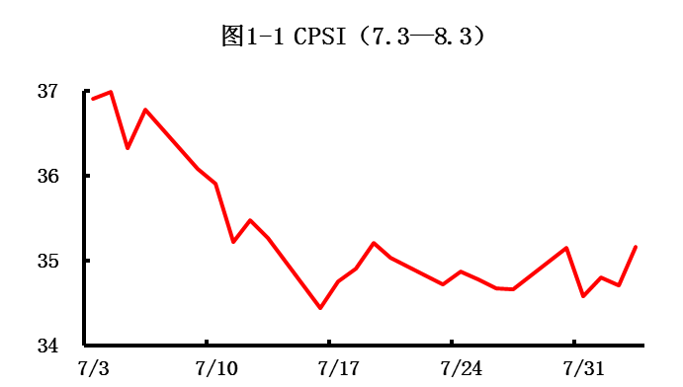
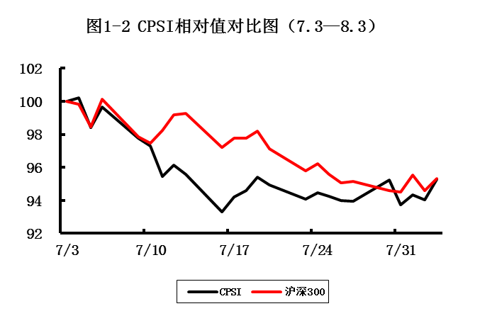
CPSI 8月3日收于35.2点，当期（7月30日—8月3日）指数均值为34.9点，与上期（7月23日—7月27日）34.7点，涨幅0.4%。本周港口板块总体表现向好，个股中除芜湖港、北海港、重庆港九、南京港和唐山港小幅下跌外，其他个股均收涨。由于7月30日唐山曹妃甸保税区获批，推动盐田港的业绩出现向上拐点（盐田港拥有该公司35%股权），周一盐田港股票大幅上涨，较上周末涨幅10%。
二、CSSI走势
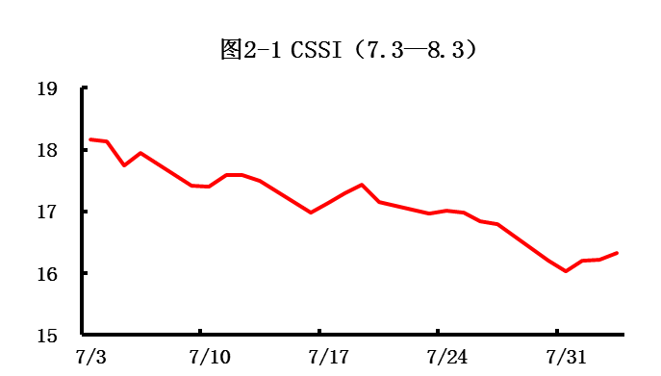
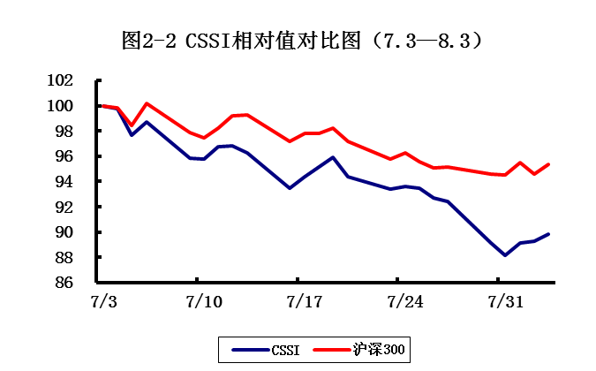
CSSI 8月3日收于17.2点，当期（7月30日—8月3日）指数均值为16.2点，与上期（7月23日—7月27）16.9点相比，降幅4.3%，输于大盘0.5个百分点。本周航运板块表现欠佳，个股中除中海发展、海峡股份收涨外，其他均处于跌幅状态。其中宁波海运因与浙江省能源集团有限公司（以下简称“浙能集团”）正在筹划股权转让事项，该公司股票及可转换公司债券的价格异常波动，于 2012 年 7 月 23 日起停牌。
波罗的海干散货运价指数（BDI）连续19日下跌，8月3日收于852点，较上周五下跌8.7%，波罗的海原油运价指数（BDTI）跌中有涨，8月3日收于626点，较上周五下跌2.7%。中国出口集装箱运输指数（CCFI）8月3日收于1283.64点，与上周基本持平。

